Классификация и краткая характеристика методов охраны окружающей среды
Загрязнение и охрана атмосферы.
Очистка газообразных и газопылевых выбросов.
Характеристика химических изменений газовых выбросов в атмосфере
2 пары!
Загрязнением окружающей среды называется изменение качества среды, способное вызвать отрицательные последствия.
Считается, что одинаковые агенты оказывают одинаковые отрицательные воздействия независимо от их происхождения, поэтому пыль, источником которой является природное явление (например, пыльные бури), должна считаться таким же загрязняющим веществом, как и пыль, выбрасываемая промышленным предприятием, хотя последняя может быть более токсичной в силу своего сложного состава.
Загрязнения классифицированы следующим образом:
1. Механическое - Засорение среды агентами, оказывающими лишь механическое воздействие без химико-физических последствий (например, мусором);
2. Химическое - Изменение химических свойств среды, оказываю­щих отрицательное воздействие на экосистемы и технологические устройства;
3. Физическое - Изменение физических параметров среды: температурно-энергетических (тепловое или термальное), волновых (световое, шумовое, электромагнитное). радиационных (радиационное или радио­активное) и т.п.; 3.1. Тепловое (термальное) - Повышение температуры среды, главным образом в связи с промышленными выбросами нагретого воздуха, отходящих газов и воды: может возникать и как вторичный результат изменения химического состава среды; 3.2. Световое - Нарушение естественной освещенности местности в результате действия искусственных источников света: может приводить к аномалиям б жизни растений и животных; 3.3. Шумовое - Увеличение интенсивности шума сверх природного уровня: у человека приводит к повышению утомляемости, снижению умственной активности и при достижении 90-100 дБ к постепенной потере слуха; 3.4. Электромагнитное - Изменение электромагнитных свойств среды (от линий электропередачи, радио и телевидения, ра­боты некоторых промышленных установок н др.) приводит к глобальным и местным географиче­ским аномалиям и изменениям в тонких биологи­ческих структурах;
4 Радиационное - Превышение естественного уровня содержания в среде радиоактивных веществ;
5. Биологическое - Проникание в экосистемы и технологические уст­ройства видов животных и растений, чуждых дан­ным сообществам и устройствам; 5.1. Биотическое - Распространение определенных, как правило, не­желательных с точки зрения людей биогенных ве­ществ (выделений, мертвых тел н др.) на террито­рии. где они ранее не наблюдались; 5.2. Микробиологиче­ское - а) Появление необычайно большого количества микроорганизмов. связанное с их массовым раз­множением на антропогенных субстратах или в средах, измененных в ходе хозяйственной дея­тельности человека; б) Приобретение ранее безвредной формой микро­организмов патогенных свойств или способности подавлять другие организмы в сообществах.
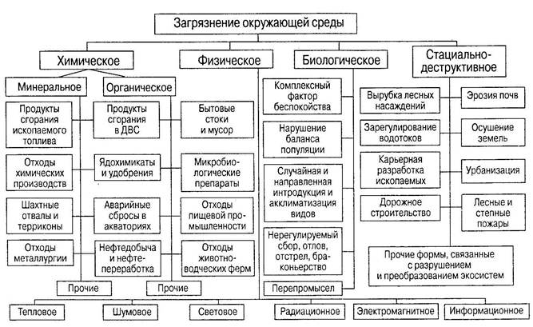
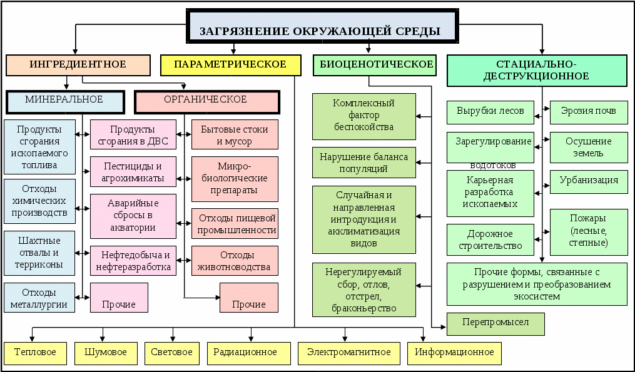
сопоставьте две схемы, запишите любую из них, в «шапке» указав двойные названия видов загрязнений
Все перечисленные виды загрязнений взаимосвязаны, и каждый из них может явиться толчком для возникновения других видов загрязнения. В частности, химическое загрязнение атмосферы может способствовать повышению вирусной активности, а, следовательно, биологическому загрязнению.
Существуют верхняя и нижняя критические границы параметров окружающей среды, достижение которых угрожает наступлением необратимых сдвигов в биологической системе и в ее отдельных звеньях. Некоторые вещества (например, большинство тяжелых металлов) в значительных количествах являются сильными ядами, а в малых дозах они необходимы, так как уменьшение их содержания в организме человека ниже критической величины вызывает тяжелые функциональные расстройства.
В соответствии с законом Российской Федерации об охране окружающей среды (2001 г.) под нормированием качества окружающей среды подразумевается деятельность по установлению нормативов предельно допустимых воздействий на нее.
Нормативы в области охраны окружающей среды - установленные нормативы качества окружающей среды и нормативы допустимого воздействия на нее, при соблюдении которых обеспечивается устойчивое функционирование естественных экологических систем и сохраняется биологическое разнообразие.
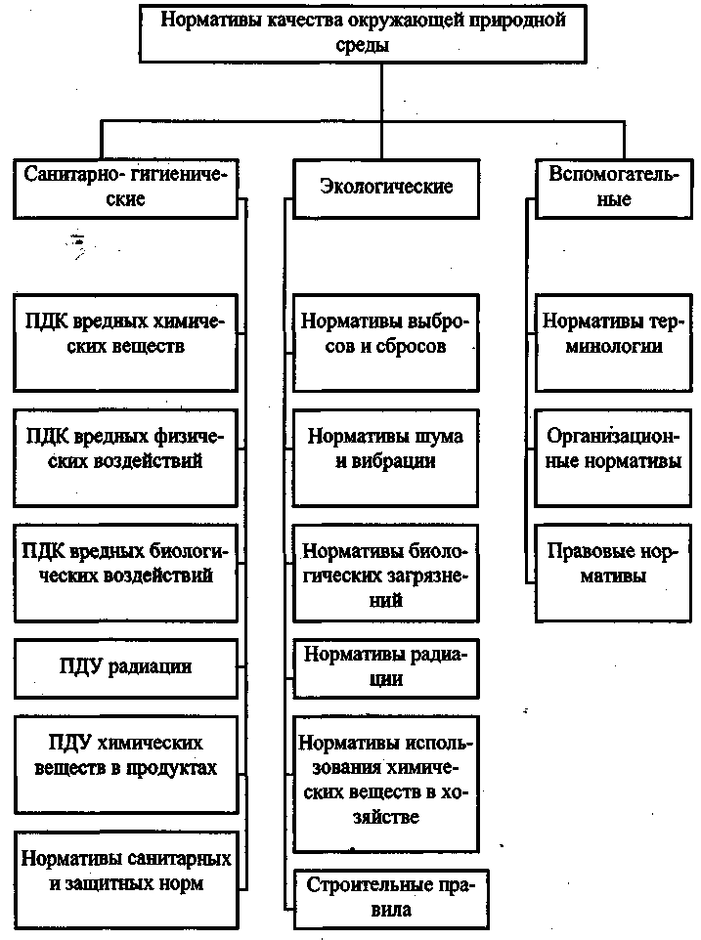
Нормативы качества окружающей среды - нормативы, которые установлены в соответствии с физическими, химическими, биологическими и иными показателями для оценки состояния окружающей среды и при соблюдении которых обеспечивается благоприятная окружающая среда.
Схему записать

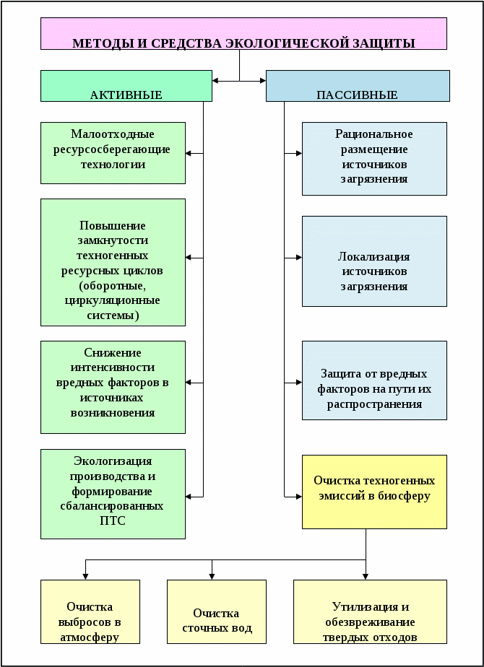
Под методами охраны окружающей среды от загрязнения отходами производства понимают совокупность технических и организационных мероприятий, позволяющих свести к минимуму или — в идеале — совершенно исключить выбросы в биосферу как материальных, так и энергетических загрязнений.
Схему записать
Схему записать
Пылегазовые загрязнители воздуха. Основные понятия.
Основные виды газообразных загрязняющих веществ
Газообразные загрязняющие вещества можно разделить на две основные категории: первичные и вторичные. Основной вред наносят вещества, которые выбрасываются непосредственно в процессе производства или в результате работы технологического оборудования. Типичными примерами первичных газообразных загрязняющих веществ являются содержащиеся в газовых выбросах диоксид серы, оксид азота и диоксид азота, окись углерода и частично окисленные органические соединения образующиеся в результате сжигания углеводородов.
Ко вторичным газообразным загрязняющим веществам относятся:
- газообразные и парофазные соединения, образующиеся в результате реакций между первичными загрязнителями в атмосфере или между основным загрязняющим веществом и природными соединениями в окружающей среде;
- фотохимические окислители, которые образуется в процессе инициированных солнечным светом взаимодействий оксидов азота, органических соединений и углерода.
Большинство газообразных выбросов опасных соединений в атмосферу, образующиеся в результате деятельности промышленных производств, содержат:
- взвешенные частицы (аэрозоли) твердых соединений (пыль различных источников происхождения, дым) и жидкостей (туман);
- газообразные и парообразные вещества (кислоты, галогены и галогенопроизводные вещества, газообразные оксиды, альдегиды, кетоны, спирты, углеводороды, амины, нитросоединения, пары металлов, пиридины, меркаптаны и т.д.).
Качество воздуха, его воздействие на организм, а также оборудование и технологические процессы во многом обусловлены содержанием в нем взвешенных частиц, аэрозолей.
Аэрозоль (Золь на английском sol - коллоидный [коллоиды (др.-греч. ко/./.и — клей + stooc — вид; «клеевидные»)] раствор) - дисперсная система, состоящая из взвешенных в газовой среде (дисперсной среде), обычно в воздухе, мелких частиц (дисперсной фазы). Дисперсная среда - газ, в частности, воздух, а дисперсной фазой — твердые или жидкие частицы. Наиболее мелкие (тонкие) аэрозольные частицы по размерам близки к крупным молекулам, а для наиболее крупных, наибольший размер определяется их способностью более или менее длительное время находиться во взвешенном состоянии. Обычно речь идет о частицах размером до 100... 200 мкм, а по некоторым представлениям до 500 мкм.
К аэрозолям относятся пыли, туманы и дымы.
Пылями называют дисперсионные аэрозоли с твердыми частицами, независимо от дисперсности. Пылью обычно также называют совокупность осевших частиц (гель или аэрогель).
Под туманами понимают газообразную среду с жидкими частицами как конденсационными, так и дисперсионными, независимо от их дисперсности. [Дисперсность (от лат. dispersus — рассеянный, рассыпанный). Дисперсность - физическая величина, характеризующая размер взвешенных частиц в дисперсных системах].
Дымами называют конденсационные аэрозоли с твердой дисперсной фазой или включающие частицы и твердые, и жидкие.
Часто бывает затруднительно провести четкую границу между различными видами аэрозолей. Объясняется это тем, что аэрозольные системы состоят из частиц различного происхождения. Происходит, к тому же, непрерывное взаимодействие этих частиц, осаждение малых частиц на более крупные и т. д. Аэрозольная система не находится в неизменном состоянии. В результате взаимодействия частиц происходит их укрупнение, разрушение конгломератов, осаждение частиц и т. д.
Наибольшее негативное влияние на окружающую среду оказывает пыль. Пыль бывает естественного и технологического происхождения.
Пыль технологического происхождения характеризуется большим разнообразием по химическому составу, размеру частиц, их форме, плотности, характеру краев частиц и т. д. Соответственно разнообразно воздействие пыли на организм человека и окружающую среду. Она причиняет вред организму в результате механического воздействия (повреждение органов дыхания острыми кромками пыли), химического (отравление ядовитой пылью), бактериологического (вместе с пылью в организм проникают болезнетворные микроорганизмы).
Пыль в производственных помещениях оказывает неблагоприятное воздействие на оборудование, вызывая, например, его интенсивный износ. Осаждение пыли на поверхность нагрева и охлаждения ухудшает условия теплообмена и т. д. Осаждение пыли на электрическом оборудовании может привести к нарушению его работы, к авариям.
Органические пыли, например, мучная пыль и другие, могут быть питательной средой для развития микроорганизмов.
Пылевые частицы могут быть ядром конденсации для паров жидкостей. Вместе с пылью в помещение могут проникать вещества, вызывающие интенсивную коррозию металлов и т. д.
С воздухом многие пыли образуют взрывоопасные смеси.
Очистка выбросов в атмосферу
Методы очистки газовых выбросов
· Механическая очистка, включающая:
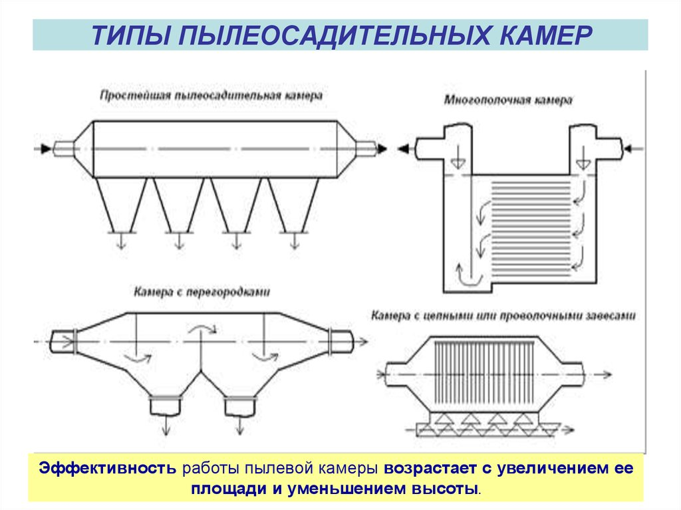
- Гравитационное осаждение. Во время этой процедуры, происходящей в специализированных газоотстойниках, оседание взвешенных частиц происходит под воздействием силы тяжести во время циркуляции загрязненного газа с небольшой скоростью без изменения направления потока. Этот метод является подготовительным этапом перед осуществлением дальнейших газоочистительных процедур, эффективен только для достаточно объемных частиц пыли диаметром больше чем 50-100 мкм, при этом степень очистки невысокая - порядка 40-50%.
- Инерционная и центробежная блокировка пыльных частиц также обладают достаточно низкими показателями очистки (20-70%), применяются в комплексе с другими операциями газофильтрации. |  | 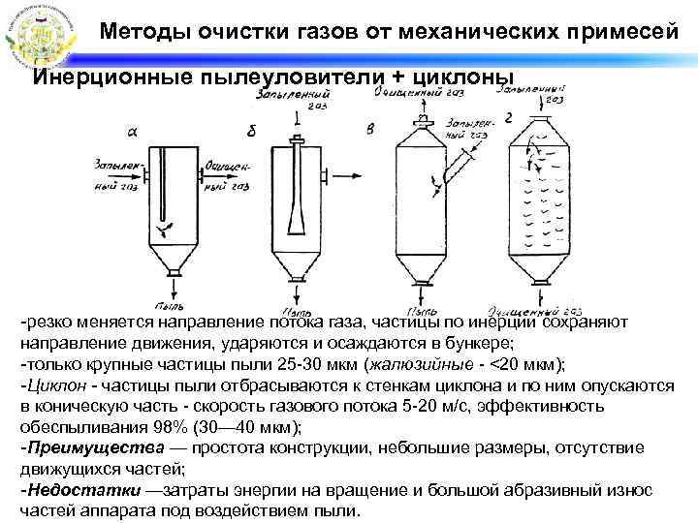
- Фильтрация – сравнительно недорогая и популярная операция тонкой газоочистки. Фильтрация — процесс очистки газов от твердых или жидких частиц с помощью пористых сред. Фильтры для очистки газовых выбросов делятся на волокнистые, тканевые, зернистые. Газ прокачивают через разнообразные фильтрующие материалы, такие как: хлопковые и шерстяные ткани, химволокна, стеклонить, керамика, металлокерамика, пористый пластик. | 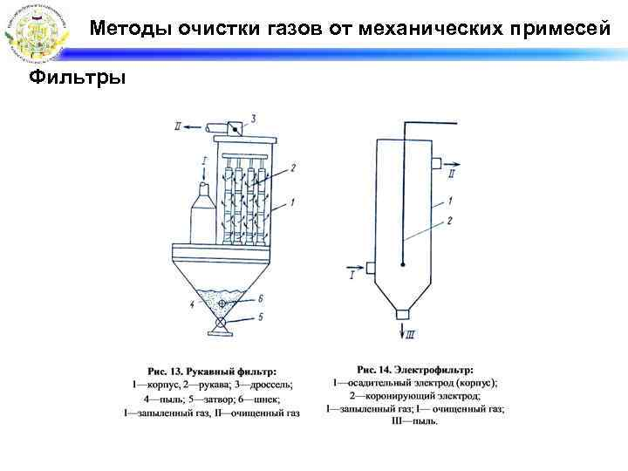

Современные методы очистки газовых выбросов
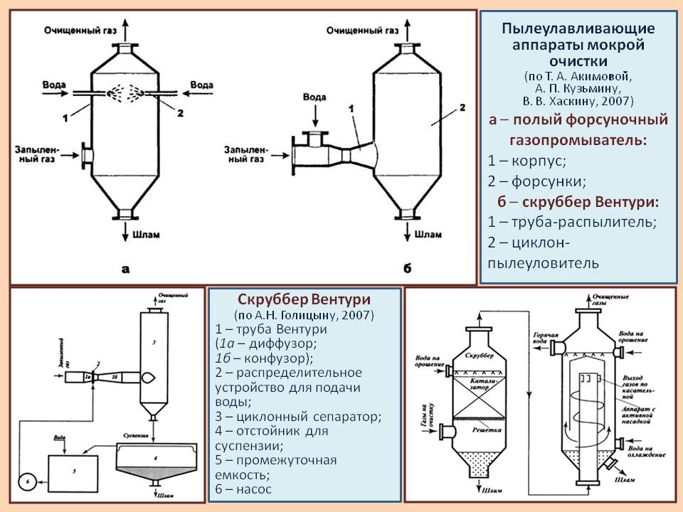
- «Мокрые» способы очищения - промывание газа водой. Данный способ универсален и является часто применяемой процедурой при проведении завершающих газоочистительных операций, используется для очищения газов (преимущественно предназначенных для охлаждения) от пылевых частиц, дыма и тумана различных величин.
· Электростатическое очищение – подразумевает ионизацию и зарядку частиц аэрозоля, когда газ пропускают сквозь электромагнитное поле высокого напряжения, образуемое коронирующими электродами.
· Звуковая и ультразвуковая коагуляция. Пока достаточно дорогие и редко встречающиеся очистительные процессы аэрозольных соединений, происходит увеличение размера аэрозольных частиц, тем самым облегчается их фильтрация традиционными процедурами.
Методы очистки выбросов от газообразных загрязнений по характеру протекающих физико-химических процессов делят на пять основных групп:
1.Промывка выбросов растворителями примесей (абсорбция).
2.Промывка выбросов растворами реагентов, связывающих примеси химически (хемосорбция).
3.Поглощение газообразных примесей твердыми активными веществами (адсорбция).
4.Термическая нейтрализация отходящих газов.
5.Каталитическая нейтрализация.
1.Метод абсорбции. Метод заключается в разделении газовой смеси на составные части путем поглощения одного или нескольких газовых компонентов жидким поглотителем (абсорбентом) с образованием раствора. Движущей силой процесса является градиент концентрации на границе газ – жидкость. Процесс растворения протекает тем быстрее, чем больше поверхность раздела фаз, турбулентность потоков и коэффициент диффузии.
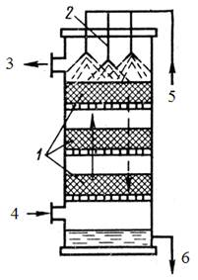 | Рис. 6.11. Абсорбер. 1-поглощающая насадка, 2-форсунки для распыления растворителя, 3-выход очищенного газа, 4-подача газа на очистку, 5-подача растворителя, 6-слив загрязненного растворителя.
Устройство противопоточной насадочной башни (абсорбера) приведено на рис. 6.11. Загрязненный газ (4) входит в нижнюю часть башни, а очищенный (3) покидает ее через верхнюю часть, куда при помощи одного или нескольких разбрызгивателей (2) вводят чистый растворитель (5). Из нижней части отбирают отработанный раствор (6). Жидкость, покидающую абсорбер подвергают регенерации, десорбируя загрязняющее вещество, и возвращают в процесс или выводят в качестве отхода. Химически инертная насадка (1), заполняющая внутреннюю полость колонны, предназначена для увеличения поверхности жидкости, растекающейся по ней в виде пленки. В качестве насадки используют тела различной геометрической формы, каждое из которых характеризуется собственной удельной поверхностью и сопротивлением движению газового потока. Насадки обычно изготавливают из керамики, фарфора, пластмассы, металлов; они должны обладать антикоррозийной устойчивостью.

2.Метод хемосорбции основан на поглощении газов и паров твердыми или жидкими поглотителями с образованием малолетучих или малорастворимых химических соединений. Поглотительная способность хемосорбента не зависит от давления, поэтому данный метод выгоден при небольшой концентрации примесей. Большинство реакций хемосорбции экзотермические и обратимые, поэтому при повышении температуры раствора образующееся химическое соединение разлагается с выделением исходных компонентов. На этом основан механизм десорбции.
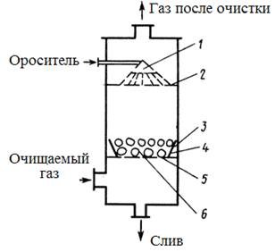

Рис. 6.12. Башня с подвижной насадкой. 1-жидкость для орошения, 2-решетка, 3-корпус аппарата, 4-емкость с адсорбентом, 5-опорная решетка,6-адсорбент.
Основным видом аппаратуры для реализации процессов хемосорбции служат насадочные башни. В промышленности распространены скрубберы с подвижной насадкой. К их достоинствам относят высокую эффективность и большую пропускную способность по газу. На рис. 6.12 показана принципиальная схема скруббера (башни) с подвижной насадкой. В верхней части аппарата установлен ороситель (1), а под ним размещены верхняя (2) и нижняя (5) опорная ограничительные решетки. Между ними находится подвижная насадка. К опорной решетке меньшим основанием прикреплен расширяющийся усеченный кольцевой элемент (4), делящий пространство опорной решетки на кольцевую (3) и центральную (6) зоны. В качестве насадочных тел используют полые, сплошные и перфорированные шары, кольца, полукольца, кубики, перфорированные диски.
Обрабатываемый газ подается в аппарат под опорную решетку и делится на два потока: центральный и кольцевой. При прохождении кольцевой зоны поток газа сужается, увеличивает скорость движения, вступает в контакт с прижимаемыми к стенке элементами подвижной насадки и перемещает их от стенки в центральный поток. Насадка совершает пульсационное движение в центральном и пристеночном потоках и обеспечивает высокую эффективность обработки газа жидкостью. Методы абсорбции и хемосорбции называют "мокрыми". Преимущество абсорбционных методов заключается в экономичности очистки большого количества газов и осуществлении непрерывных технологических процессов. Эффективность мокрой очистки по отношению к хлороводороду составляет 75-92 % (в зависимости от растворителя); по отношению к оксидам азота 65 %. Основной недостаток "мокрых" методов состоит в понижении температуры газа и образовании большого количества отходов (смесь пыли, растворителя, продуктов поглощения).
3.Метод адсорбции (рис. 6.13) основан на физических свойствах некоторых тел с ультрамикроскопической структурой селективно извлекать и концентрировать на своей поверхности отдельные компоненты из газовой смеси. В пористых телах с капиллярной структурой поверхностное поглощение дополняется капиллярной конденсацией.
Адсорбция подразделяется на два вида: физическую и химическую. При физической адсорбции процессе молекулы газа взаимодействуют с поверхностью под действием сил Ван-дер-Ваальса. Взаимодействие – обратимый процесс. При уменьшении давления или при увеличении температуры поглощенный газ легко десорбируется без изменения химического состава. В основе хемосорбции лежит химическое взаимодействие между адсорбатом и адсорбируемым веществом. Процесс хемосорбции как правило необратим.
В качестве адсорбентов или поглотителей применяют вещества, имеющие большую площадь поверхности на единицу массы (активированный уголь, активированный глинозем, силикагель, активированный оксид алюминия, синтетические цеолитные смолы).

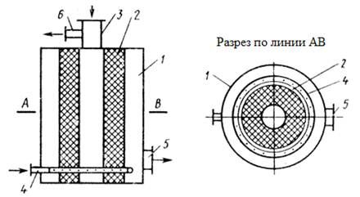 | Рис. 6.13. Вертикальный адсорбер: 1-адсорбер; 2-слой активированного угля; 3-центральная труба для подачи паровоздушной смеси при адсорбции; 4-барботер для подачи острого пара при десорбции; 5-труба для выхода инертных по отношению к адсорбенту газов при адсорбции; 6-труба для выхода пара при десорбции.
Фильтрация газа происходит через неподвижный или движущийся слой адсорбента. Адсорбцию широко используют при удалении паров растворителя из отработанного воздуха при окраске автомобилей, органических смол и паров растворителей в системе вентиляции предприятий по производству стекловолокна и стеклоткани, паров эфира, ацетона и других растворителей в производстве нитроцеллюлозы и бездымного пороха. Адсорбенты применяют для очистки выхлопных газов автомобилей; для удаления ядовитых компонентов, выбрасываемых при работе вытяжной вентиляции в лабораториях; для удаления радиоактивных газов при эксплуатации ядерныхреакторов.
4.Термическая нейтрализация (дожигание).Метод основан на способности горючих токсичных компонентов газовой смеси окисляться до менее токсичных в присутствии свободного кислорода воздуха и при высокой температуре. Преимущество метода: отсутствие шламового хозяйства; небольшие габариты установок; простота обслуживания; пожарная автоматизация; высокая эффективность при низкой стоимости очистки.
Различают три схемы термической нейтрализации газовых выбросов: прямое сжигание в пламени, термическое окисление, каталитическое сжигание. Прямое сжигание в пламени и термическое окисление осуществляют при температурах 600-800 °С; каталитическое сжигание – при 250-450 °С. Выбор схемы нейтрализации определяется химическим составом загрязняющих веществ, их концентрацией, начальной температурой газовых выбросов, расходом и предельно допустимыми нормами выброса загрязняющих веществ.

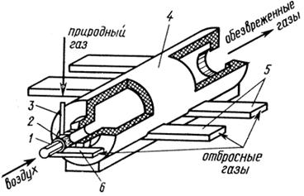 | Рис. 6.14. Установка очистки газообразных выбросов лакокрасочного производства методом прямого сжигания. 1-подача атмосферного воздуха; 2-вихревая горелка; 3- подача природного газа; 4-корпус горелки; 5,6-каналы для подачи загрязненного газа.
Прямое сжигание (рис. 6.14) используют в тех случаях, когда отходящие газы обеспечивают подвод значительной части энергии, необходимой для осуществления процесса. Этот вклад должен превышать 50 % общей теплоты сгорания. Примером процесса прямого сжигания является сжигание углеводородов, содержащих токсичные газы (цианистый водород и другие), непосредственно в факеле, т.е. открытой горелке, направленной вертикально вверх. Факел применяют главным образом для сжигания горючих отходов, с трудом поддающихся другим видам обработки.
На рис. 6.14 представлена установка для очистки газообразных выбросов лакокрасочного производства. Установка представляет циклонную топку, соединенную с газовой горелкой и камерой разбавления газов после их очистки. Воздух, загрязненный примесями (толуол, ксилол и др.) поступает в вихревую горелку (2) по каналу (6) и непосредственно во внутреннюю полость печи (4) по тангенциальным каналам (5). Природный газ подается в горелку по трубе (3). Атмосферный воздух подается по центральной трубе (1) горелки только при обезвреживании выбросов, содержащих менее 15 % кислорода. Эффективность очистки составляет 90-99 %, если время пребывания примесей в высокотемпературной зоне не менее 0,5 с при температуре обезвреживания газов, содержащих углеводороды, не менее 500-650 °С, а содержащих оксид углерода (II) 660-750 °С.
Термическое окисление (рис. 6.15) применяют либо когда отходящие газы имеют высокую температуру, но в них нет достаточного количества кислорода, либо когда концентрация горючих примесей настолько низка, что они не обеспечивают подвод теплоты, необходимой для поддержания горения. Время пребывания газов в аппарате, необходимое для полного их окисления, составляет 0,3-0,8 с. Рабочая температура зависит от характера горючих примесей. При окислении углеводородов она составляет 500-760 °С, при окислении оксида углерода (II) 680-800 °С.
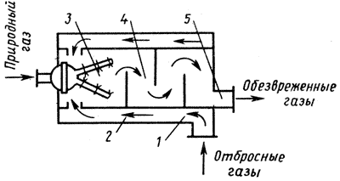 | Рис. 6.15. Установка для огневого обезвреживания технологических и вентиляционных выбросов. 1-патрубок для подачи загрязненного газа; 2-полость теплообменника-подогревателя; 3-горелка; 4-камера дожигания; 5-патрубок для вывода обезвреженных газов.
Каталитическая нейтрализация(рис.6.16) используется для превращения токсичных компонентов промышленных выбросов в вещества безвредные для окружающей среды или менее вредные путем введения в систему дополнительных веществ – катализаторов. Катализатор, взаимодействуя с одним из реагирующих соединений, образует промежуточное вещество, которое распадается с образованием продукта и регенерированного катализатора. Каталитическое окисление отличается от термического кратковременностью протекания процесса и сравнительно низкой температурой (до 300 °С).
Для осуществления каталитического процесса необходимы незначительные количества катализатора, расположенного таким образом, чтобы обеспечить максимальную поверхность контакта с газовым потоком. В большинстве случаев катализаторами могут быть металлы (Pt, Pd и другие благородные металлы) или их соединения (оксиды меди, марганца и др.). Каталитическая масса обычно выполняется из шаров, колец, пластин, проволоки, свитой в спираль из нихрома, никеля, оксида алюминия с нанесенными на их поверхность благородными металлами (сотые доли процента к общей каталитической массе).
Наиболее распространенным аппаратом каталитического обезвреживания органических соединений и оксида углерода (II) является реактор очистки газов, в котором рекуператор теплоты, подогреватель и контактный узел размещены в одном корпусе (рис. 6.16). Воздух, содержащий примеси толуола, подогревается в теплообменнике-рекуператоре (1), откуда по переходным каналам поступает в подогреватель (4). Продукты сгорания природного газа, сжигаемого в горелках (5), смешиваются с воздухом, повышая его температуру до 250-350 °С, т.е. до уровня, обеспечивающего оптимальную скорость окисления толуола на поверхности катализатора. Процесс химического превращения происходит на поверхности катализатора (3), размещенного в контактном устройстве (2). В качестве катализатора применена природная марганцевая руда в виде гранул.
Смесь воздуха и продуктов реакции при температуре 350-450 °С направляется в рекуператор (1), где отдает тепло газовоздушному потоку, идущему на очистку, и затем через выходной патрубок выводится в атмосферу. Эффективность очистки реактора составляет 95-98 %.
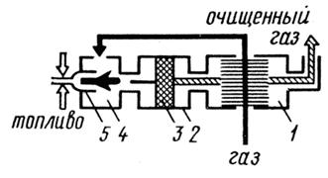
Рис. 6.16. Каталитический реактор. 1-теплообменник-рекуператор; 2-контактное устройство; 3-катализатор; 4-подогреватель; 5-горелка природного газа.

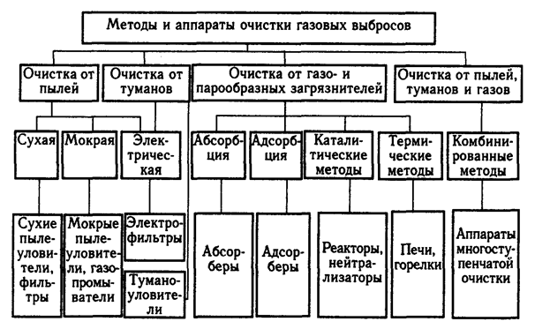
Схему записать

ЗАДАНИЕ ДЛЯ СТУДЕНТА
Составить конспект (всё, что выделено жирным и цветом – обязательно, + схемы!). Темы за 3-й курс, войдут в экзамен.
В экзаменационных тестах предполагается вставка изображений аппаратов очистки (фильтров, циклонов, скрубберов и т.д. – сохранить себе изображения ЛЮБЫМ способом). Проверять «сохранёнки» не буду.

